Valnerina, terra di saperi e di sapori
Henry James, visitando l’Umbria, scriveva: «La sua [del visitatore] prima cura sarà di non aver fretta nel camminare dappertutto molto lentamente e senza meta conservando tutto quel che i suoi occhi incontreranno».
Un pugno di parole quello che ha ispirato questo itinerario tra i sapori e gli aromi della Valnerina, tasselli di un mosaico antico, quello della tradizione umbra, che vuole raccontare la sua storia. Un viaggio per riappropiarsi del proprio tempo, nel cuore di un’Umbria che non conosce fast food. Ci sono passato, presente e futuro racchiusi nei sapori della Valnerina, terra in cui gli antichi Romani prima e i Longobardi poi hanno innalzato torri e santuari e dove, per secoli, la vita laica e quella religiosa hanno dipinto tele di borghi e città medioevali. Sapori e tradizioni autentiche che riprendono vita in un gioco di valli e altopiani, luoghi in cui è custodito il genio dell’uomo; luoghi in cui tradizione, sapienza e ruralità si intrecciano con intense passioni, ispirazione pura e stupefacente grandezza. Percepire tutto lo stupore del viaggiatore racchiuso in un solo luogo, sentirsi avvolgere dalle meraviglie del Creato in un solo sguardo, scoprire il mistero dell’ispirazione più pura, conoscere il desiderio delle genti umbre di riflettere, a tavola, la ricchezza della loro terra: ecco perché compiere questo viaggio nei sapori della Valnerina.

La trota del Nera:
Affidare il percorso dei propri passi ai sussurri del Nera significa aggiungere all’atlante che ispira questo viaggio nell’Umbria sacra pagine di una geografia lontana dal tempo, in cui la genialità dell’uomo ha saputo inchinarsi al cospetto del fiume sacro, tra i canti e le preghiere di eremi e santi che, tra le rocce dell’Appennino più selvaggio, hanno consegnato all’eternità degli altari ceneri di esperienze straordinarie. Uno scorrere primitivo, che da millenni tormenta il sonno di questi antichi ponti di pietra e che ha modellato, al ritmo che scandisce la contesa tra il sole e la luna, un paesaggio superbo, unendo il suo nome a territorio divenuto icona impareggiabile dell’Umbria fluviale. Valnerina, luogo in cui la biodiversità resiste ai colpi d’ascia delle catene agroalimentari che seppelliscono nei cimiteri della tradizione storie di lenze pescatori, uomini dai volti consunti dal Nera e della sua brezza, ultimo respiro di un fiume che rivendica la sua libertà. Ed è proprio nei silenzi armonici che il fiume trascina a valle che dimora la trota della Valnerina, ambito trofeo di pescatori provenienti da ogni dove.
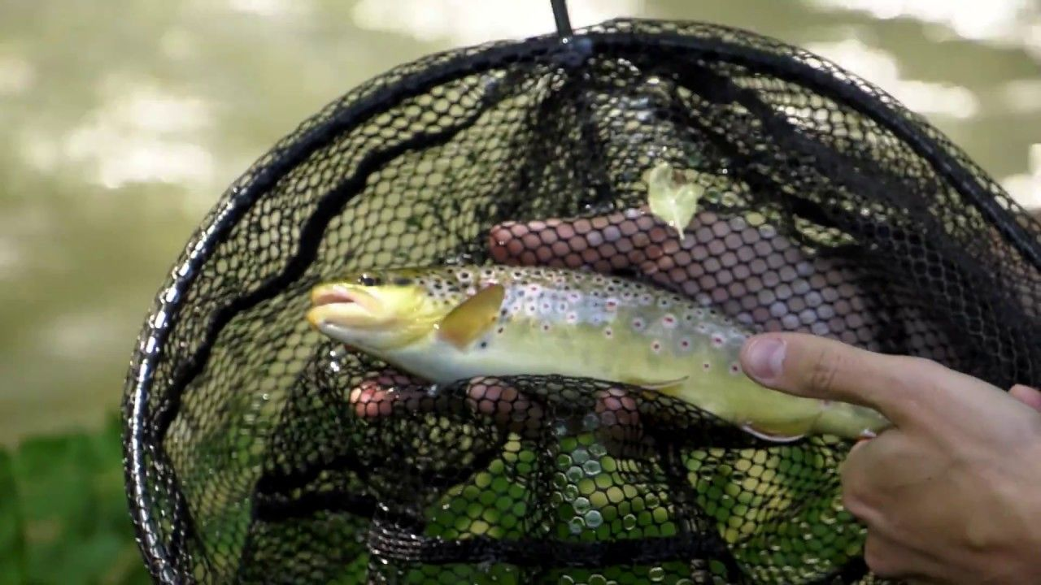
Il miele:
In Valnerina, il viaggio nelle terre del sapore può iniziare da uno dei tanti valichi e confini e proseguire secondo un filo logico, o semplicemente lasciare alla casualità quale borgo o scorcio toccare di volta in volta, trovando anime diverse e aromi inaspettati. Andare per le aziende produttrici di antichi sapori, quale il miele, permette di incontrare persone, volti e storie. Acquistare direttamente dai produttori, a km zero, non garantisce soltanto la sicurezza della qualità, ma anche il confronto con chi, dall’amara fatica del quotidiano, ricava quanto di più dolce possa offrire la tavola umbra. Significa percorrere un itinerario lungo i sentieri di un paesaggio spesso incontaminato, in un presente che sa rispettare il suo passato, nelle piccole storie e, attraverso esse, nella grande Storia. Una vocazione, quella della terra umbra per questo nobile nettare, tanto prezioso quanto apprezzato, che è rifiorita, con rinnovato e vivace entusiasmo, attingendo alla fonte di una tradizione antica, come fosse una visione dalla quale trarre ispirazione. Il miele: essenza di un territorio dal passato antico, eccellenza gastronomica ricca di fascino che più di nessun’altra sa esaltare il concetto di una tradizione in cui è la qualità a prevalere sulla quantità. Una sfida delicata e appassionante, quella dell’apicoltore, il cui lavoro diventa attenta e costante premura e dove le mani si fanno lievi, quasi impalpabili.
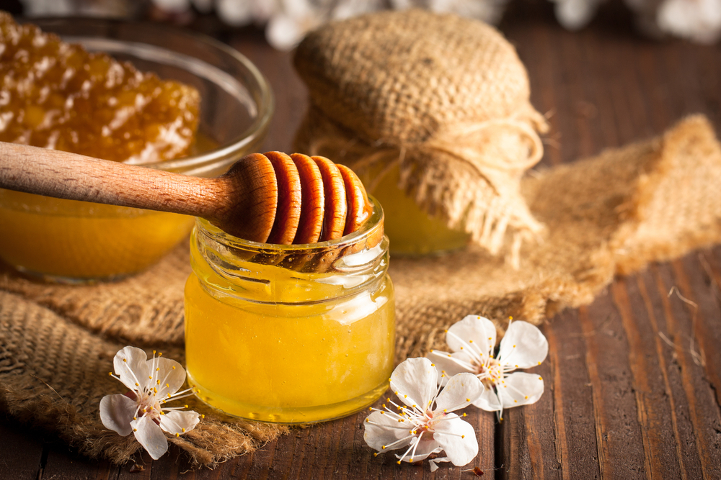

La lenticchia IGP di Castelluccio:
Se esistesse una notte degli Oscar gastronomica, sul red carpet del gusto e della tradizione le eccellenze umbre si aggiudicherebbero più di una nomination: dall’aroma più intenso alla più antica ricetta non protagonista, fino ai migliori effetti speciali. Ma se c’è una nomination che di certo non può mancare è quella per la scenografia: Castelluccio di Norcia, palcoscenico in cui a esibirsi sono sapori arcaici, dal fascino straordinariamente attuale. La ricerca delle genuinità, come nel caso della lenticchia DOP, può essere condotta solamente percorrendo lo stesso set in cui è la regia della tradizione umbra a girare le riprese: un sipario che si apre sul cuore verde d’Italia, in cui la sapienza e la creatività delle genti umbre hanno saputo mettere in scena il migliore tra i copioni.
Castelluccio di Norcia, una terra povera dai prodotti sani, sarebbe forse questo il titolo di coda migliore con cui chiudere questo cortometraggio nell’Umbria della genuinità. Nel casting della tradizione il ruolo di protagonista spetta proprio alla celebre lenticchia, leguminosa che nel freddo dell’inverno appenninico riesce a custodire una qualità ineguagliabile. Un alimento orgogliosamente made in Valnerina che, nella timidezza di un seme straordinariamente piccolo, nasconde un sapore infinitamente grande. Tenacia, creatività e sapienza hanno scritto la sceneggiatura di una terra che resiste: tenacia e sapienza perché, nonostante un territorio selvaggio per condizioni climatiche, hanno saputo conservare incorrotte le attività agricole tradizionali; la creatività perché ha dato un tocco di genialità alla reinterpretazione culinaria di questi sapori.

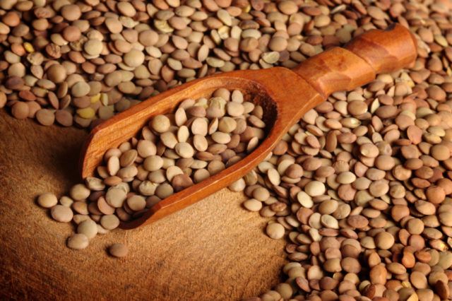

Roveja:
Questa è la storia di alcuni piccoli semi colorati, di due donne tenaci e di un barattolo di vetro. Umbria, Civita di Cascia 1998: Silvana e Geltrude, mentre riordinano la cantina della casa ricostruita dopo il terremoto del ’79, trovano un polveroso barattolo di vetro pieno di semi colorati. Sono rossi, verdi, marroni e neri, insieme a un foglietto sbiadito dal tempo con scritto a matita un nome misterioso: roveja. Trattasi di un legume che sboccia sulle alture dell’Appennino Centrale, tra i proverbi degli alberi e i misteri della montagna, per unirsi senza indugio al bouquet delle eccellenze gastronomiche umbre. Ed è proprio lo spirito selvaggio a rendere ancora più accattivante la roveja, piccolo ed eroico legume divenuto Presidio Slow Food e sopravvissuto grazie a Silvana e Geltrude allo scorrere del tempo. Così nel 2006 la roveja, antico pisello selvatico, considerato quasi erba infestante, torna a fiorire in Valnerina. O forse non aveva mai smesso.

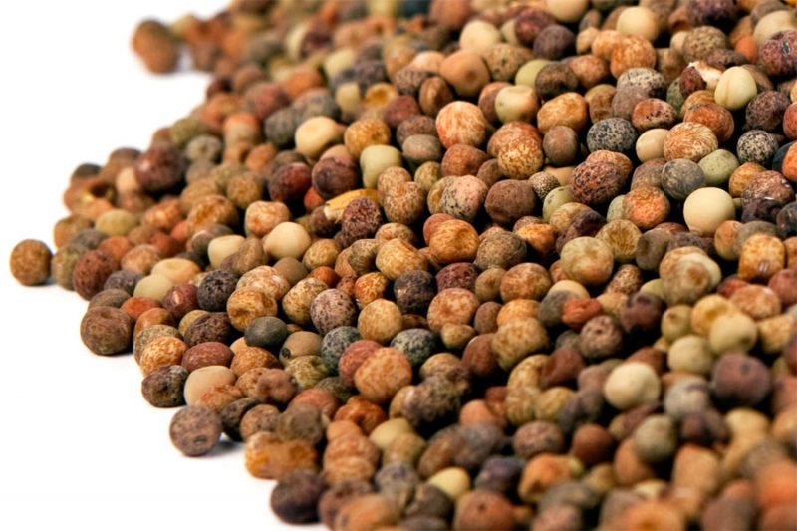

Norcinerie:
C’è un mestiere, nel cuore della Valnerina, che custodisce tra le epigrafi della sapienza umbra l’identità di un territorio dal sapore speziato, un atlante le cui pagine invecchiano sotto archi e volte di pietra scavate dal vento, tra gli echi cinerei della tradizione e della memoria: il Norcino, poeta di un’Umbria arcaica celebrata nei templi sacri dei sapori italici, tra orchestre di incensi dagli aromi primordiali. Un sentimento, quello tra uomo e suino, che da elemento antropologico diventa orizzonte culturale e identitario di una cosmologia di artigiani e scultori che conserva nella ritualità di antichi costumi il ricordo una civiltà rurale germogliata tra i sussurri del Tempo. L’uccisione del maiale, cerimoniale arcaico sbocciato le ceneri del Paganesimo, segna nel lunario contadino l’acme della ritualità agraria consegnando all’eternità della memoria popolare pagine acri di una drammaturgia proiettata sugli orizzonti di una civiltà rurale che evoca, nello svolgimento della macellazione, fantasmi e torri di fumo appartenuti alla mitologia greca e riconducibili al culto dell’ancella Maia, divinità consacrata all’agricoltura sui cui altari scorreva il sangue dei maiali immolati in suo onore. Perpetuata con sacralità e mistica devozione la lavorazione del maiale, trionfo di sapori e di antichi sentimenti, in Umbria diventa anfiteatro di un’impenetrabile tradizione magico-superstiziosa che individuava in alcune caratteristiche delle interiora della bestia visioni profetiche e rivelatrici.
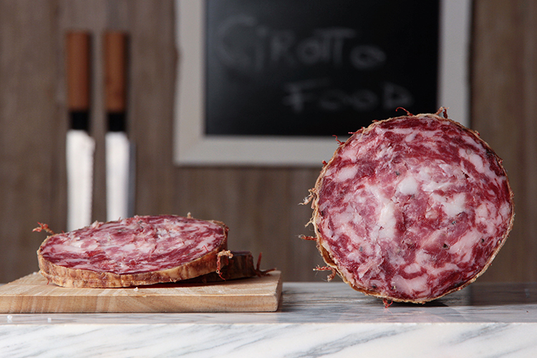
Lo Zafferano:
L’arcano mistero che avvolge l’etimologia della parola Crocus Sativus, denominazione scientifica con cui viene comunemente indicato lo Zafferano, si perde nella leggenda del fanciullo Crocco che, avvolto nell’aurea letteraria delle Metamorfosi di Ovidio, si innamorò mortalmente della ninfa Smilace, per poi essere tramutato in un biondo fiore di zafferano. Simbolo di augurio e prosperità coniugale ancora oggi, in Oriente,il Crocus Sativus viene regalato come auspicio di lunga vita in virtù delle proprietà terapeutiche e afrodisiache con cui esalta il corpo . Impiegato nel corso dei secoli per ottenere il colore giallo nella preparazione delle tonalità pastello destinate agli affreschi e per tingere vesti e tessuti, allo Zafferano vengono attribuite nobili proprietà cosmetiche e officinali. La coltivazione dello Zafferano, espressione identitaria della storia e dei costumi umbri, attinge alle esperienze di un passato importante inteso come patrimonio prezioso dal quale trarre ispirazione. Un lavoro in cui l’elemento umano è esclusivo: dalla preparazione del terreno,alla scelta dei bulbi passando per il momento della sfioratura fino al confezionamento del prodotto finale a fare da cornice a questo arcaico cerimoniale liturgico spetta a montagne dai sapori forti, anfiteatri di roccia e calcare che potenti si stagliano all’orizzonte.
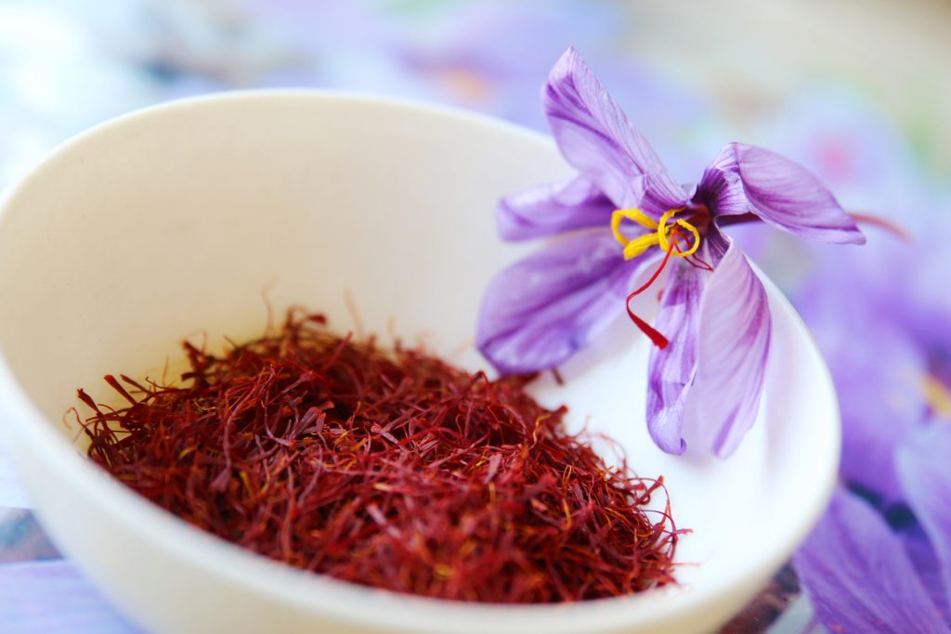
Paolo Aramini

